"¿CÓMO PUEDEN SOSTENER LOS OBISPOS EL NO SABER QUIÉN Y CÓMO DESINFORMARON?"

¡Digan la verdad, señores obispos de Chile!
"¿Qué obispos pactaron eso con el Papa y qué información tan grave le entregaron?"
José Manuel Vidal, 15 de abril de 2018 a las 09:58

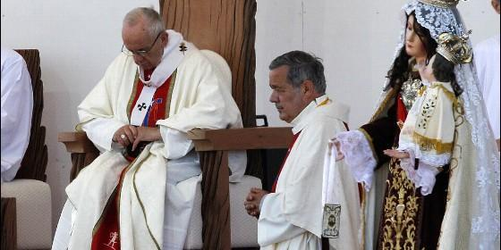
La sombra de Barros sobre la visita del Papa a Chile
RELIGIÓN | MUNDO
¿Por qué el Papa decidió creerles a quienes mentían en lugar de a quienes decían la verdad cuando también son personas de su confianza?
(Juan Carlos Claret, laico de Osorno).- Se espera para la tercera semana de mayo la reunión de la totalidad del episcopado chileno con el Papa Francisco. Las cinco semanas que median se convierten en una posibilidad no sólo para ir dialogando criterios evaluativos a las anunciadas medidas de corto, mediano y largo plazo, sino también para que los obispos cuenten toda la verdad.
No sería deseable que persistan en la típica postura que actúan colegiadamente, cuando entre ellos no hay unidad. El tenor de las palabras usada por Francisco desmienten cualquier intento de aparentarlo, pero también hay otros hechos que lo demuestran.
Tras la lectura de la carta del Papa el miércoles recién pasado, al presidente de la Conferencia Episcopal, Santiago Silva, no se le movió un músculo para afirmar que "el aporte de nuestra información ha sido la correcta". ¿Puede sostener aquello?
El 02 de mayo de 2017, una delegación de la comunidad fuimos convidados a dialogar con el comité permanente del episcopado. En dicha cita, él y el obispo Fernando Ramos afirmaron sobre la situación del obispo Barros que era una crónica de una muerta anunciada pues "ustedes lo juzgaron antes de conocerle". Luego, nos imputaron información falsa: "ustedes hicieron un asado en contra del Papa", para terminar concluyendo que no harían nada a favor de las víctimas "pues el derecho canónico nos lo impide".
Tiempo después, para intentar sepultarnos, el obispo Ramos afirmó el 21 de junio en Cooperativa que lo de Osorno no sería tema en la ya anunciada visita papal pues el caso "estaba cerrado". Cuando en su calidad de organizador de esa visita le solicitamos audiencia con el Papa, él mismo nos señaló que era imposible pues la agenda estaba tan copada que "no hay tiempo para nada más". Sin embargo, sí hubo tiempo para recibir a Mariano Verona.
Por otra parte, el ex obispo de Osorno cuyo nombre resuena para la sede de Santiago, René Rebolledo, en lugar de reconocer que éramos gente de Iglesia los que nos manifestamos dentro y fuera de la catedral de Osorno cuando Barros tomó posesión, prefirió desconocernos afirmando que no conocía a ninguno.
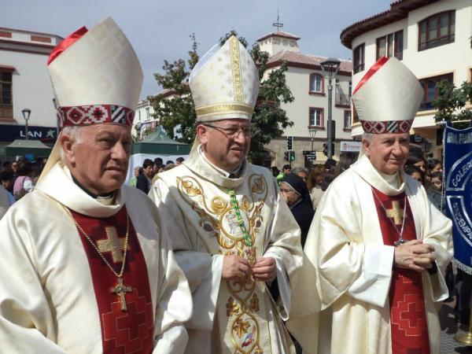
Ezzati, Rebolledo y Errázuriz

Su par de Puerto Montt, Cristian Caro, el mismo que nos acusó de aprovechamiento político y nos golpeó la mesa cuando nos reunimos con él, afirmó en la prensa que esas fueron las palabras textuales de Rebolledo. ¿Acaso René ya no recordaba las veces que visitó nuestras comunidades y comió en nuestras casas?
También son textuales las palabras que me dijo en mayo de 2016 en la casa de algunos sacerdotes a un costado de Plaza Brasil: "Juan Carlos, ponte de nuestro lado, te vas a quedar solo. ¿Qué es esa ridiculez de cantar, orar, afuera de la catedral?".
Rebolledo es cercano a Errázuriz, o sea, al mismo cardenal que en 2010 dijo que "por suerte son poquitos" los clérigos que abusaban. Según BishopAccountability son 79 y se llega a 120 según ha trascendido de la Congregación para la Doctrina de la Fe. La Conferencia Episcopal sólo informa 30.
También ese mismo cardenal se había comprometido a entregar una carta del clero de Osorno al papa Francisco en septiembre de 2015 pero después informó que no la entregó. Si se ofreció como canal de información, ¿por qué ahora que el Papa sabe la verdad afirma no serlo cuando precisamente la tarea de un cardenal es esa: informar y apoyar al Papa en la toma de decisiones?
En todo caso, hace unos meses hizo lo mismo: de manifestarse en 2015 conmovido por lo que sucedía en Osorno, el 18 de enero en Iquique no se conmovió en afirmar a las cámaras de televisión que el tema Barros "era un problema artificial".
Por otra parte, el Nuncio Ivo Scapolo, amenazó con pecado grave a quienes insistieran en preguntar por este drama diocesano. El mismo Nuncio que en mi cara dijo que estuvo a punto de enviar las cartas que el clero osornino le había encomendado pero "después no quise hacerlo", en abril de 2015 amenazó así a los superiores de congregaciones mayores de la Conferre.
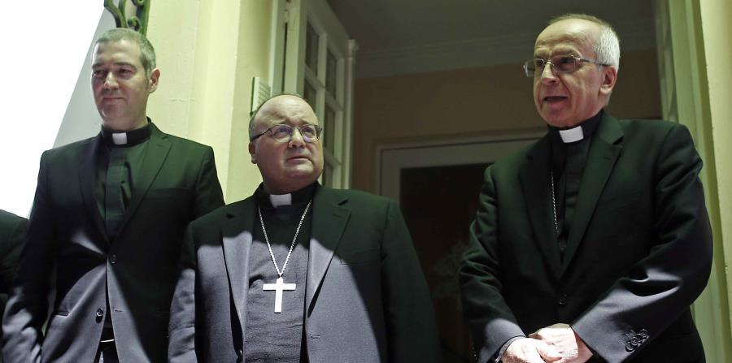
En dicha cita les advirtió que lo de Osorno era de "tontos y zurdos". Un mes después, en la plaza de San Pedro, el Papa Francisco repitió calcadas esas palabras a Jaime Coiro, vocero de la Conferencia Episcopal.
Por tanto, si bien es cierto que hubo obispos (y no pocos laicos incluso de Osorno) dedicados a tergiversar información y mentir, también es cierto que al Papa simultáneamente le llegó la información verdadera y de manera actualizada.
Así, cardenales, obispos, sacerdotes y amigos íntimos de Francisco no sólo le enviaron cartas sino que viajaron para tratar el tema de Osorno en persona. Sé muy bien de aquello y lo agradezco pues fui parte de ese proceso. Ante esto, si se quisiera poner en duda estas palabras, aún quedan dos elementos más: la carta filtrada por la AP y reconocida como auténtica por la Iglesia donde se demuestra que ya en 2014 Francisco estaba en conocimiento de las acusaciones en contra de Juan Barros; también se excusa frente a los obispos de Chile de no poder cumplir el acuerdo que tenían... sacar a Barros. ¿Qué obispos pactaron eso con el Papa y qué información tan grave le entregaron? También, en las manos del Papa quedó la carta con el testimonio de Juan Carlos Cruz que el mismo cardenal de Boston, Sean O'Malley, entregó en persona en 2015.
¿Por qué el Papa decidió creerles a quienes mentían en lugar de a quienes decían la verdad cuando también son personas de su confianza? ¿Cómo pueden sostener los obispos el no saber quién y cómo desinformaron? ¿Se atreverán esas personas a reconocer su participación en esta maquinación? ¿En qué Dios creen esos obispos? ¿En el de la verdad y justicia o se aferran a un Dios, como dice Gatti, que modelan y destruyen y según eso ordenan sus vidas?
En estas cinco semanas, por tanto, se ha de esperar que se sepa la verdad no sólo sobre aquellos que mintieron sino también sobre aquellos que habiéndosela jugado prefirieron sumarse por acción u omisión a la defensa corporativa del obispo Barros por orden del Papa. Que en estas cinco semanas el calibre del enojo y de las anunciadas sanciones no disminuya, o al menos no intenten disminuirlas.
